附件1：
考点交通信息

公交：
红领巾公园（距168米） 75路、640路、126路、486路、682路、140路
红领巾桥南（距448米） 郊81路、400路快车内环、400路内环、496路、657路
十里堡路北口（距646米） 138路
慈云寺（距668米） 135路、639路、138路、419路、615路、95路、488路、690路、605路、115路
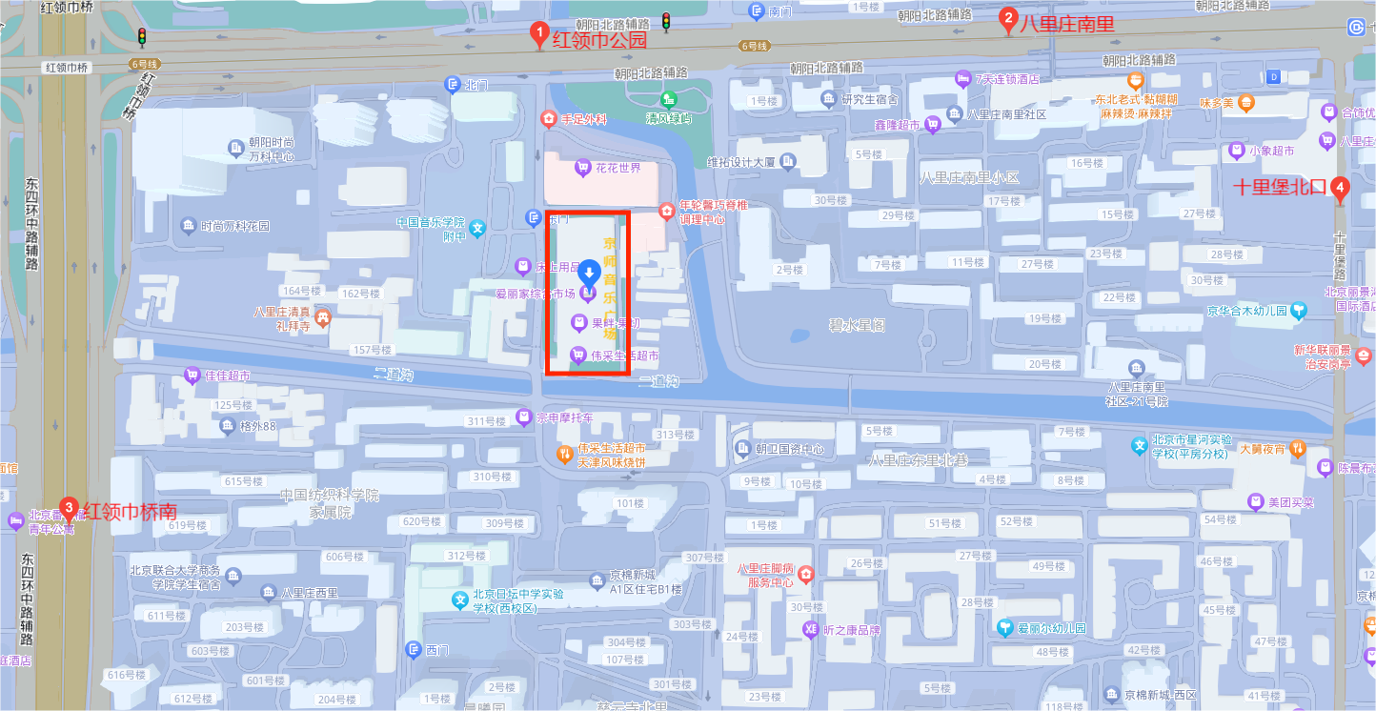
地铁：
6号线十里堡地铁站D（西南）口步行786米。

